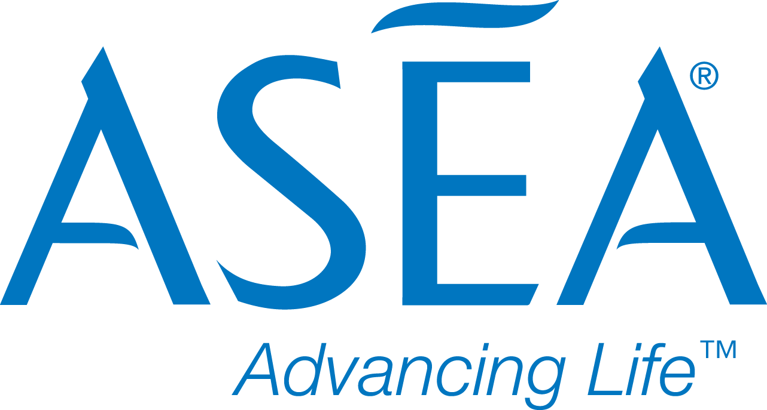

ASEA IN TRIJE VELIKI CELIČNI ANTIOKSIDANTI

Prevod originala: dr. Dave Carpenter, N.D., C. Ac.:
ASEA and the Big Three Cellular Antioxidants
http://www.partnersgrpinc.com/wp-content/uploads/2011/03/ASEA-and-the-Big-Three.pdf
Prevedel in priredil: Primož Durjava

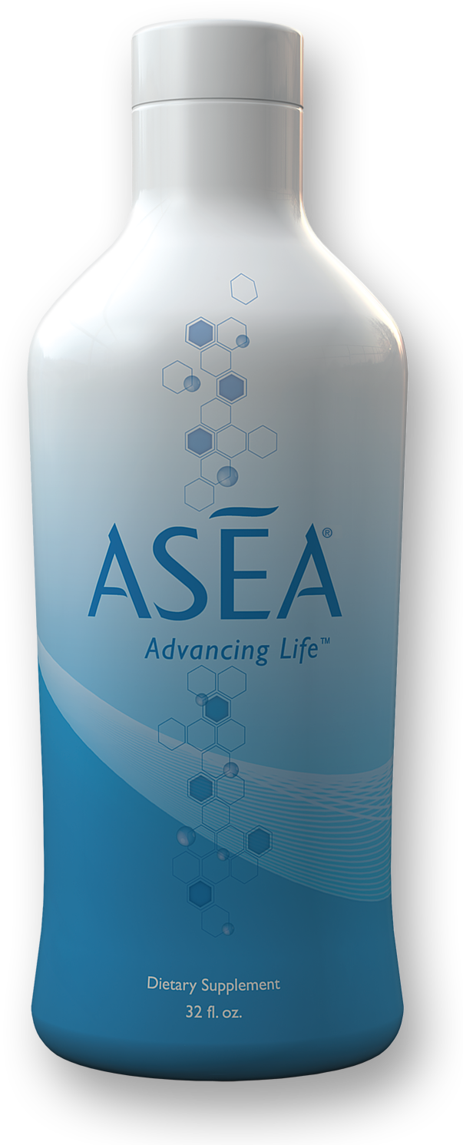

VSEBINA
ASEA in učinkovitost endogenih antioksidantov
Glutation
Superoksid dismutaza (SOD)
Katalaza

ASEA IN UČINKOVITOST ENDOGENIH ANTIOKSIDANTOV
V laboratorijskih analizah in študijah ASEA-e je bilo dokazano, da to zdravstveno dopolnilo, polno Redox signalnih molekul, poveča celično proizvodnjo, biološko uporabnost in izkoriščenost glutationa, superoksid dismutaze in katalaze za več kot 500%.

"The raw data reflects more than a 10 fold increase in antioxidant activity related to ASEA infusion. Taking into account experimental uncertainties, it is 98% certain that the serum infusion of small concentrations (< 1%) of ASEA increased antioxidant efficiencies by at least 800%. Further investigations should be done to confirm this increase and explore concentration dependence for these low-level serum concentrations."
(dr. Gary Samuleson: White Paper on In-Vitro Bioactivity of ASEA™ Related to Toxicity, Glutathione
Peroxidase, Superoxide Dismutase Efficacy and Related Transcription Factors, junij 2010-http://www.billjacques.com/pdf/WhitePaperOnAntioxCach.pdf)

in

The first results obtained showed large, well-defined effects. The cell extracts exposed to ASEA exhibited eight (8) times the antioxidant efficiency for GPx than those exposed to the inert PBS. The SOD antioxidant efficiency was slightly less, with about 5 times enhancements in efficiency. Of note, this efficiency was evident especially at low level concentrations of ASEA, tested down to 2.5% of full strength. Increasing the concentration of ASEA at high concentrations did not notably increase the antioxidant efficiency; thus there appears to be a very low saturation threshold at low concentrations of GPx. More experimentation would need to be done at very low concentrations of ASEA in order to understand the concentration dependence fully.

It is safe to say that at least a 500% improvement in the overall antioxidant efficiency was seen during these preliminary in vitro tests due to ASEA exposure.
(dr. Gary Samuleson: Report for ASEA on Experimental Results – In Vitro Antioxidant Enhancement and Oxidative Stress Reduction, 2009-http://www.scribd.com/doc/76711923/ASEA-Antioxidant-Efficiency)

To so vse antioksidantski encimi, ki jih naše telo samo proizvaja. Študije so dokazale, da s staranjem celice proizvajajo vedno manj teh pomembnih encimov, kar vodi do mnogih zdravstvenih izzivov, ki jih izkušamo, ko se staramo. Povečanje razpoložljivosti pomeni za celico daljnosežne posledice.

GLUTATION

Po mnenju dr. Dave Carpenterja stoji glutation nad vsemi ostalimi antioksidanti. Je telesni »poglavar in mojster antioksidantov«. Glutation je temeljen za široko paleto presnovnih in regulativnih funkcij vsepovsod v telesu. Glutation je tripeptid, proizveden v telesu iz aminokislin: glatamina, cisteina in glicina.

Vendar ni samo telesu najpomembnejši antioksidant, ampak je tudi eden od najboljših razstrupljevalcev v telesu. Večina zdravstvenih strokovnjakov ve, da primerna količina glutationa okrepi telo za boj proti strupom iz težkih kovin. Glutation se uporablja za zdravljenje od zastrupitve s svincem, živim srebrom, arzenikom in kadmijem.

V današnjem svetu je zelo enostavno telo osiromašiti glutationa. Izpostavljanje sončnim žarkom, okoljskim strupom in onesnaževalcem, gospodinjskim kemikalijam, farmacevtskim zdravilom, rekreativnim poživilom, težkim kovinam, operacijam, vnetjem, opeklinam, virusnim ali bakterijskim infekcijam in intenzivnim fizičnim naporom-vse to lahko zmanjša telesno rezervo glutationa. Seveda ima tudi staranje vpliv na nivo glutationa v telesu.

Iz moje raziskave sem prišel do zaključka, da je neučinkovitost glutationa povezana s številnimi boleznimi:

- slabokrvnost,
- nevropatija,
- HIV/AIDS,
- ciroza,
- hepatitis,
- kronična obstruktivna pljučna bolezen (COPD),
- astma,
- Crohnova bolezen,
- vnetje želodčne sluznice (gastritis),
- rana na dvanajsterniku,
- vnetje trebušne slinavke,
- srčni infarkt,
- bolezni koronarnih arterij,
- kap,
- sladkorna bolezen,
- Alzheimerjeva in Parkinsonova bolezen,
- cistična fibroza,
- rak,
- epilepsija,
- autizem.

Glutation ščiti tudi kožo, leče v očesih in mrežnico pred radiacijo sonca.

V zvezi z autizmom so raziskovalci odkrili, da je imelo 100% otrok-autistov »neobičajno« nizko vsebnost glutationa v celicah, medtem ko zdravi otroci teh problemov niso kazali. Jill James, direktor biokemične genetike v otroški bolnici v Arkansasu je napisal: »Ta vzorec je v skladu z nezmožnostjo razstrupiti strupe, posebej težke kovine kot so svinec ali živo srebro. To je zato, ker glutation normalno veže težke kovine in telo potem nameni molekularne komplekse za izločanje.« http://www.phschool.com/science/science_news/articles/blood_hints_autism.html

SUPEROKSID DISMUTAZA (SOD)

Superoksid dismutaza je encimski antioksidant, ki popravlja celice in zmanjšuje poškodbe, povzročene od superoksida-radikala O₂⁻, najpogostejšega prostega radikala in izjemno nevarnega za zdravje naših celic. SOD najdemo v vseh plasteh kože (povrhnjica in usnjica) in je ključ za proizvodnjo firoblastov in celic za izgradnjo kože.

Znanstveno-raziskovalne študije kažejo, da SOD deluje kot antioksidant in preprečuje vnetja v telesu. SOD je trenutno v ospredju raziskav proti staranju, ker vemo, da nivoji SOD padajo z leti, kar vodi v gubanje kože in pred-rakaste spremembe celic.

Poznamo dve vrsti SOD:
- baker/zink SOD, ki ščiti celično citoplazmo;
- mangan SOD, ki ščiti mitohondije.

Vsaka vrsta igra različno vlogo in pomaga, da celica ostane zdrava. Mnogi znanstveniki verjamejo, da nenormalnosti v baker/zink SOD lahko prispevajo k razvoju amiotrofične lateralne skleroze (ALS), ki je bolj poznana kot Lou Gehringova bolezen. To pa zato, ker ljudje brez SOD niso zaščiteni pred superoksidom, ki uničuje živčne celice.
To je namreč bolezen, ki povzroča propadanje živčnih celič v možganih in hrbtenjači.

SOD se tudi uporablja za zdravljenje:

- artritisa,
- prostate,
- razjede roženice,
- opeklin,
- vnetij,
- črevesna vnetja,

- dima in radiacije,
- celo preprečuje stranske učinke od zdravil za raka.

Uporablja se tudi za zmanjšanje obraznih gub in brazgotin, za celjenje ran in opeklin, posvetlitev temne kože (hiper-pigmentacija) in zaščito kože pred UV žarki.

KATALAZA

Katalaza je encimski antioksidant, ki pomaga telesu da spreminja hidrogen peroksid H₂O₂ v vodo in kisik, in tako preprečuje nastanek mehurčkov ogljikovega dioksida v krvi. Hidrogen peroksid je naravni stranski oziroma odpadni produkt vseh od kisika odvisnih organizmov, ki nastaja pri presnovi maščobnih kislin v energijo in tudi takrat, ko levkociti (bele krvne celice) najdejo in ubijejo bakterije. Katalaza je prav tako kritična pri razgradnji potencialno nevarnih strupov kot so alkohol, fenol in formaldehid in pomaga zaščititi hidrogen peroksid, da se ne spremeni v hidroksil radikal (OH), ki lahko napade in mutira DNK.

Katalaza deluje tesno skupaj s superoksid dismutazo, da bi zaščitila telo pred prostimi radikali. SOD namreč pretvori nevarni superoksid radikal O₂⁻ v hidrogen peroksid H₂O₂ in katalaza nato le-tega pretvori v vodo in kisik.

Mnogi ljudje mislijo, da so sivi lasje samo normalen pojav staranja, vendar raziskave kažejo, da nastajajo zaradi prekomernega kopičenja hidrogen peroksida v telesu. Le-ta posega v melamin, pigment, ki ki obarva naše lase in kožo. Torej, če imate sive lase in si tega ne želite, morate povečati količino katalaze v vaših celicah.

